**模块过关卷（四）**

一、填一填。(4题4分，5题3分，其余每题2分，共21分)

1．某月，北京地铁所有线路的日均客流量为7835500人次，把横线上的数改写成以“万”作单位的数是(　　　)万，保留整数约是(　　　)万。

2．由3个十、6个十分之一、9个千分之一组成的数是(　　　)，读作(　　　　　　　　)。

3．如果●＋▲＝8，那么125×●＋125×▲＝(　　　)。

4．在(　　)里填上合适的数。

80分米＝(　　　)米　　 0.85平方米＝(　　　)平方分米

6千米40米＝(　　　)米 8吨40千克＝(　　　)吨

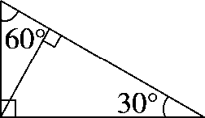5．把一张直角三角形纸片(如右图)沿着斜边上的高剪开，得到大、小两个三角形。大三角形三个内角的度数分别是(　　)°、(　　)°和(　　)°。

6．把20×6＝120，120－75＝45，180÷45＝4这三个算式写成一个综合算式，应该是(　　　　　　　　)。

7．新学期开学，学校门口停有自行车和三轮车共12辆，共有28个轮子，自行车有(　　)辆，三轮车有(　　)辆。

8．一些三位小数四舍五入后均是3.00，这些小数的范围是(　　　)～(　　　)。

9．下表是佳佳三次踢毽子的成绩统计。

|  |  |  |  |  |
| --- | --- | --- | --- | --- |
| 次数 | 第一次 | 第二次 | 第三次 | 平均成绩 |
| 成绩(个) | 26 | 48 | 34 | 36 |

佳佳踢了第四次后，计算出四次的平均成绩是41个，她第四次踢了(　　)个。

二、辨一辨。(对的画“√”，错的画“×”)(每题2分，共10分)

1．在锐角三角形中，任意两个角之和一定小于直角。 (　　)

2．有两条对称轴的图形只有长方形。 (　　)

3．将3.20的小数点去掉，它就扩大到原来的10倍。 (　　)

4．125×16＝125×8×2，应用了乘法分配律。 (　　)

5．“慈善一日捐”活动中，四年级同学平均每人捐款3.5元，说明红红一定捐了3.5元。 (　　)

三、选一选。(把正确答案的序号填在括号里)(每题2分，共10分)

1．0.32里面有32个(　　)。

A．0.1　 B．0.01 C．0.001

2．下面是一张跳远比赛成绩单。小李获得了第2名，下面(　　)可能是他的成绩。

|  |  |  |  |  |
| --- | --- | --- | --- | --- |
| 姓名 | 小明 | 小红 | 小李 | 小金 |
| 成绩/米 | 3.19 | 2.93 |  | 3.08 |

A.3.25米 B．3.15米 C．3.05米

3．右图中，涂色部分占整个图形的(　　)。

A. B. C.

4．三角形最小的一个内角是46°，这个三角形是(　　)三角形。

A．锐角 B．直角 C．钝角

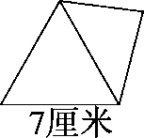5．右图是由一个等边三角形和一个任意三角形拼成的图形(三角形的边长均为整厘米数)，拼成图形的周长最短是(　　)厘米。

A．21 B．22 C．29

四、计算挑战。(共26分)

1．直接写出得数。(每题1分，共8分)

7.69×0＝　 20＋7.4＝　 600÷4÷25＝　 240×5÷240÷5＝

0.3＋0.07＝ 2×8×50＝ 99×9＋9＝ 4.3×6＋4.3×4＝

2．计算下面各题，怎样简便就怎样算。(每题3分，共18分)

51.27－8.66＋1.34 　106×9＋91×8　 1500÷25×4

20－7.2－2.8 75×99＋75 25×32×125

五、动手操作，智慧大脑。(4分)

以直线*l*为对称轴，画出轴对称图形的另一半，再画出整个图形向右平移5格后的图形。

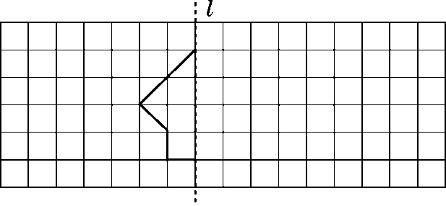

六、走进生活，解决问题。(1题5分，其余每题6分，共29分)

1．

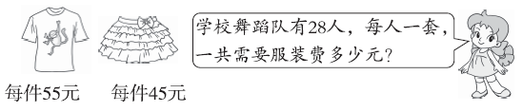

2．(1)聪聪只有9元，他能买哪两样物品？

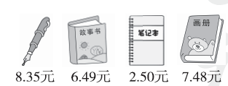

(2)明明付给售货员10元，他可能买了哪两样物品？

3．一次数学竞赛，共有10题，每答对一题得10分，不答或答错一题倒扣5分，小亮共得70分，他答对了几题？

4．自开展新教育实验以来，四年级的学生掀起了读书热潮。小亮看一本315页的书，前3天看了135页。照这样计算，余下的还要几天才能看完？

5．镜湖新区某楼盘开工，建筑队运来水泥100 t，第一次使用后剩下51.6 t，第二次使用后剩下16.9 t，哪一次用得多，多多少吨？

**答案**

一、1．783.55　784　2．30.609　三十点六零九

3．1000　4．8　85　6040　8.04

5．30　60　90　6．180÷(20×6－75)＝4

7．8　4　8.2.995　3.004　9.56

二、1．×　2．×　3．×　4．×　5．×

三、1．B　2．B　3．A　4．A　5．B

四、1．0　27.4　6　1　0.37　800　900　43

2．　51.27－8.66＋1.34　　　106×9＋91×8

＝42.61＋1.34 ＝954＋728

＝43.95 ＝1682

　1500÷25×4　　　 20－7.2－2.8

＝60×4 ＝20－(7.2＋2.8)

＝240 ＝10

　75×99＋75 　 25×32×125

＝75×(99＋1) ＝25×4×(8×125)

＝7500 ＝100×1000

＝100000

五、

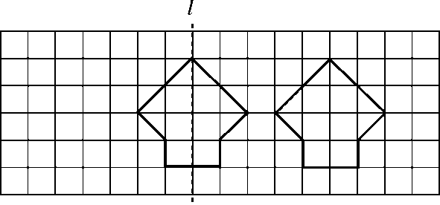

六、1．28×(55＋45)＝2800(元)

答：一共需要服装费2800元。

2．(1)6.49＋2.5＝8.99(元)　8.99＜9

答：他能买故事书和笔记本。

(2)6.49＋2.5＝8.99(元)

2.5＋7.48＝9.98(元)

答：他可能买了故事书和笔记本，也可能买了笔记本和画册。

3．(10×10－70)÷(10＋5)＝2(题)

10－2＝8(题)

答：他答对了8题。

4．135÷3＝45(页)

(315－135)÷45＝4(天)

答：余下的还要4天才能看完。

5．100－51.6＝48.4(t)　51.6－16.9＝34.7(t)

48.4－34.7＝13.7(t)

答：第一次用得多，多13.7 t。